**Памятка родителям по профилактике суицида**

Большинство людей в той или иной форме предупреждают окружающих. А дети вообще не умеют скрывать своих планов. Ребенок может прямо говорить о суициде, может рассуждать о бессмысленности жизни, что без него в этом мире будет лучше. Должны насторожить фразы типа «все надоело», «ненавижу всех и себя», «пора положить всему конец», «когда все это кончится», «так жить невозможно», вопросы «а что бы ты делал, если бы меня не стало?», рассуждения о похоронах.

Тревожным сигналом является попытка раздать все долги, помириться с врагами, раздарить свои вещи, особенно с упоминанием о том, что они ему не понадобятся.

**Кроме перечисленных, выделяются еще несколько признаков готовности ребенка к суициду, и при появлении 1-2 из которых следует обратить особое внимание:**

* утрата интереса к любимым занятиям, снижение активности, апатия, безволие;
* пренебрежение собственным видом, неряшливость;
* появление тяги к уединению, отдаление от близких людей;
* резкие перепады настроения, неадекватная реакция на слова, беспричинные слезы, медленная и маловыразительная речь;
* внезапное снижение успеваемости и рассеянность;
* плохое поведение в школе, прогулы, нарушения дисциплины;
* склонность к риску и неоправданным и опрометчивым поступкам;
* проблемы со здоровьем: потеря аппетита, плохое самочувствие, бессонница, кошмары во сне;
* безразличное расставание с вещами или деньгами, раздаривание их;
* стремление привести дела в порядок, подвести итоги, просить прощение за все, что было;
* самообвинения или наоборот - признание в зависимости от других;
* шутки и иронические высказывания либо философские размышления на тему смерти.

**Что делать? Как помочь?**

Если вы заметили у ребенка суицидальные наклонности, постарайтесь поговорить с ним по душам. Попытайтесь выяснить, что его волнует, не чувствует ли он себя одиноким, несчастным, загнанным в ловушку, никому не нужным или должником, кто его друзья и чем он увлечен. Можно попытаться найти выход из сложившейся ситуации, но чаще всего ребенку достаточно просто выговориться, снять накопившееся напряжение, и его готовность к суициду снижается. **Всегда следует уяснить «Какая причина» и «Какова цель» совершаемого ребенком действия**. Не бойтесь обращаться к специалистам-психологам.

**Обращение к психологу не означает постановки на учет и клейма психической неполноценности.**

***Если замечена склонность несовершеннолетнего к суициду, следующие советы помогут изменить ситуацию.***

1. Внимательно выслушайте подростка. В состоянии душевного кризиса любому из нас, прежде всего, необходим кто-нибудь, кто готов нас выслушать.

2. Оцените серьезность намерений и чувств ребенка. Если он или она уже имеют конкретный план суицида, ситуация более острая, чем если эти планы расплывчаты и неопределенны.

3. Внимательно отнеситесь ко всем, даже самым незначительным обидам и жалобам. Не пренебрегайте ничем из сказанного. Он или она могут и не давать воли чувствам, скрывая свои проблемы, но в то же время находиться в состоянии глубокой депрессии.

|  |  |  |
| --- | --- | --- |
| ***Если Вы слышите*** | ***Обязательно скажите*** | ***Запрещено говорить*** |
| «Ненавижу всех…» | «Чувствую, что что-то происходит. Давай поговорим об этом» | «Когда я был в твоем возрасте…да ты просто несешь чушь!» |
| «Все  безнадежно  и бессмысленно» | «Чувствую, что ты подавлен. Иногда мы все так чувствуем себя. Давай обсудим, какие у нас проблемы, как их можно разрешить» | «Подумай о тех, кому хуже, чем тебе» |
| «Всем было бы лучше без меня!» | «Ты много значишь для меня, для нас. Меня беспокоит твое настроение. Поговорим об этом» | «Не говори глупостей. Поговорим о другом.» |
| «Вы не понимаете меня!» | «Расскажи мне, что ты чувствуешь. Я действительно хочу тебя понять» | «Где уж мне тебя понять!» |
| «Я совершил ужасный поступок» | «Я чувствую, что ты ощущаешь вину. Давай поговорим об этом» | «И что ты теперь хочешь? Выкладывай немедленно!» |
| «У меня никогда ничего не получается» | «Ты сейчас ощущаешь недостаток сил. Давай обсудим, как это изменить» | «Не получается – значит, не старался!» |

Государственное учреждения образования

«Кормянский районный социально-педагогический центр»

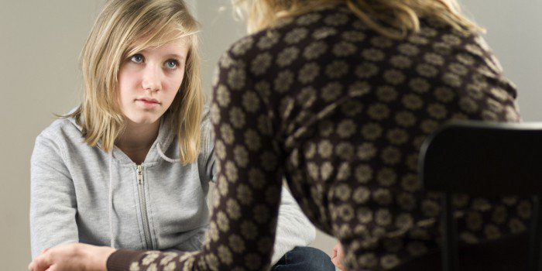

**Памятка для родителей по профилактике суицидального поведения среди детей и подростков**

г.п. Корма, 2018 г.